Проверочная работа №1 по теме «Гидросфера — водная оболочка Земли» 6 класс I вариант
  - В состав гидросферы не входят: а) реки б) моря в) облака г) подземные воды
  - Какое слово из перечня нужно исключить? Объясните, по какому принципу объединены приведенные ниже понятия?
( ) Река, ручей, озеро, ледник, море, ключик, болото

  - Какими буквами на схеме круговорота воды отмечены?
  - Укажите ошибку в данной схеме:

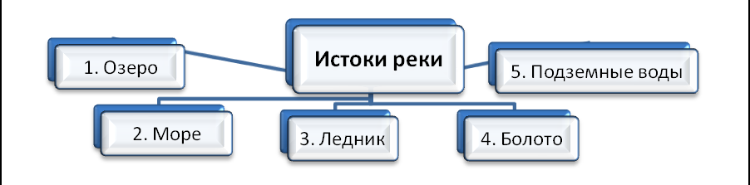
 | 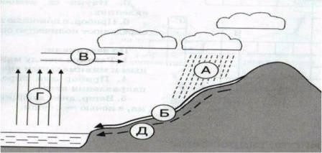 |  |  | 1. Испарение
 |  |  |  | 2. Перенос влаги
 |  |  |  | 3. Осадки
 |  |  |  | 4. Реки
 |  |  |  | 5. Подземные воды

  - Заполните пропуски в тексте.
Воды Мирового океана занимают 1) всей площади поверхности Земли. Вода медленнее, чем суша нагревается и 2) остывает, поэтому зимой воды Мирового океана 3) сушу. Летом же они не так сильно 4) и поэтому 5) атмосферу Земли.
  - Самым широким проливом Мирового океана является: а) Босфор б) Дрейка в) Берингов г) Гибралтарский

  - Назовите показанные на фрагментах карты географические объекты.
а) Море | б) Пролив
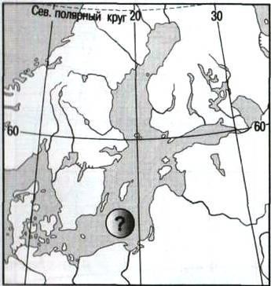 | 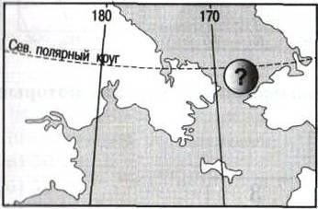

  - Установите соответствие: «Море – океан, к которому оно относится»:
а) Красное б) Карибское в) Баренцево г) Южно-Китайское
1) Тихий | 2) Северный Ледовитый | 3) Индийский | 4) Атлантический
  - Море отличается от залива: а) меньшей глубиной б) положением на окраине океана,
в) большей площадью территории г) особенностями свойств воды, течениями и живущими организмами

  - Установите соответствие «Вид движения воды в Мировом океане – его причины»
а) волны б) морские течения в) цунами г) приливные и отливные волны
1) Непостоянные ветры | 2) Притяжение Луны | 3) Землетрясения, извержения вулканов | 4) Постоянные ветры
  - Наиболее мощный горизонт грунтовых вод сформируется на территории, для которой характерно:
а) годовое количество осадков 500мм и поверхность сложена твердыми кристаллическими породами; б) годовое количество осадков 2000мм и поверхность сложена рыхлыми кристаллическими породами
  - Как правильно называются горные породы, не пропускающие воду?
а) водонапорные б) водоупорные в) водоотталкивающие г) водозадерживающие
  - Линия, выше которой снег в горах лежит в течение всего года, называется:
а) ледниковой линией б) снежной линией в) снеговой линией г) линией мороза

  - На рисунке изображено четыре озера и реки, впадающие в них. Какое озеро является пресным? (Стрелки указывают направление течения): .
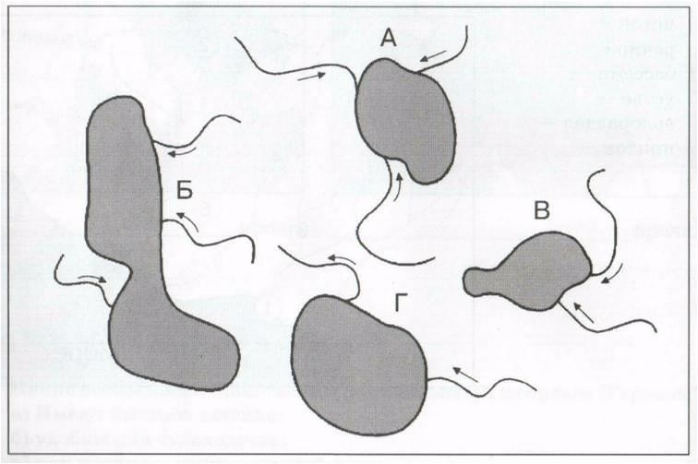

Проверочная работа №1 по теме «Гидросфера — водная оболочка Земли» 6 класс II вариант
- Главная причина, по которой происходит круговорот воды в природе, - это:
а) хозяйственная деятельность человека б) падение метеоритов в) солнечная энергия г) таяние ледников
- Какое слово из перечня нужно исключить? Объясните, по какому принципу объединены приведенные ниже понятия?
( ) Море, залив, пролив, канал, озеро, океан

- Какими цифрами обозначены следующие понятия?
 | 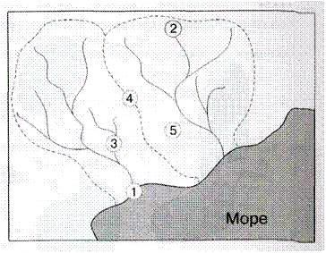 |  |  | Исток 4.  5.
Речной бассейн 6.
7.
Устье 8.
9.
 |  |  |  | Водораздел 10
 |  |  |  | Приток

.

- Завершите схему, указав типы вод, которые образуют гидросферу Земли:
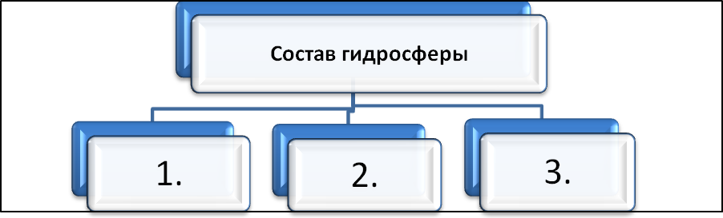
- Заполните пропуски в тексте.
Уровень, выше которого снег лежит в течение всего года, называется 1) линией. Выше неѐ 2) накапливается и постепенно превращается в 3) . Ледники тают, давая начало 4) рекам. В 5) районах образуются 6) ледники. Такие ледники покрывают материк 7) и огромный остров 8) .
- Теплыми течениями являются:
а) Куросио и Северо-Атлантическое б) Перуанское и Канарское в) Западных Ветров и Бенгельское г) Гольфстрим и Лабрадорское

- Назовите показанные на фрагментах карты географические объекты.
а) Море | б) Пролив
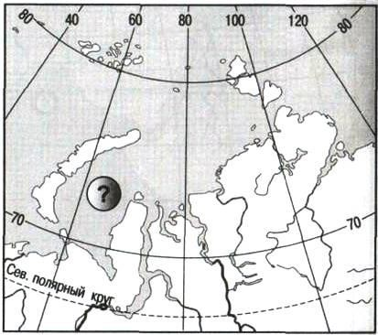 | 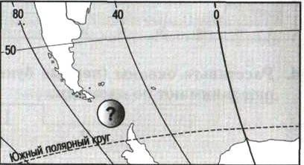
- Установите соответствие: «Залив – океан, к которому оно относится»:
а) Большой Австралийский б) Мексиканский в) Гудзонов г) Аляска

1) Тихий | 2) Северный Ледовитый | 3) Индийский | 4) Атлантический
- К водам суши НЕ относится: а) река Иртыш б) Ладожское озеро в) пролив Ла-Манш г) горные ледники Кавказа
- Установите соответствие:
Водоупорные породы  «А» | 1 | Песок |  | Водопроницаемые породы  «Б»
Водоупорные породы  «А» | 2 | Базальт |  | Водопроницаемые породы  «Б»
Водоупорные породы  «А» | 3 | Глина |  | Водопроницаемые породы  «Б»
Водоупорные породы  «А» | 4 | Гранит |  | Водопроницаемые породы  «Б»
Водоупорные породы  «А» | 5 | Растрескавшийся мрамор |  | Водопроницаемые породы  «Б»
- Наиболее мощный горизонт грунтовых вод сформируется на территории, где:
а) годовое количество осадков 1000 мм и поверхность сложена глинистыми отложениями;
б) годовое количество осадков 770 мм и поверхность сложена рыхлыми, твердыми и глинистыми отложениями.
- Уральские горы являются водоразделом между бассейнами рек: а) Обь и Енисей б) Енисей и Лена в) Обь и Волга г) Печора и Волга
- В Северном полушарии покровные ледники занимают наибольшую площадь на:
а) Канадском архипелаге б) острове Исландия в) архипелаге Шпицберген г) острове Гренландия

